DE REGENBOOG - DE WINGERD SAMEN MAKEN WE ONDERWIJS PASSEND

Inhoud

VOORWOORD 3

• • • • • • • • • • • • • • • • • • • • • • • • • • • •
WAARDEN, MISSIE, VISIE, DOELEN: DE COLLECTIEVE AMBITIE 4

Waarden
Missie
Visie
Collectieve ambitie

• • • • • • • • • • • • • • • • • • • • • • • • • • • •
ONS ONDERWIJSAANBOD 7

Het aanbod van het onderwijs
Arbeidstoeleiding
Vormen van stage
Uitstroom

• • • • • • • • • • • • • • • • • • • • • • • • • • • •
ONZE ONDERSTEUNING VAN DE LEERLINGEN 10

Hoe volgen we onze leerlingen?
Getuigschriften en nazorg
De ondersteuning voor kinderen met specifieke behoeften
Besprekingen in het kader van ondersteuning
Leerlingdossiers
Indicatie voor zorg of arbeid
Resultaten van het onderwijs

• • • • • • • • • • • • • • • • • • • • • • • • • • • •
ONZE ORGANISATIE 13

Wie werken er in de school?
De Commissie van Begeleiding (CvB)
Medewerkers speciale ondersteuning

• • • • • • • • • • • • • • • • • • • • • • • • • • • •
(BUITEN)SCHOOLSE ACTIVITEITEN 16

Schoolreis en schoolkamp
Excursies

• • • • • • • • • • • • • • • • • • • • • • • • • • • •
OUDERS/ VERZORGERS 17

Informatievoorziening
De Medezeggenschapsraad (MR)
De Ouderraad (OR)
Ouderhulp
De vrijwillige ouderbijdrage
Informatie gescheiden ouders

• • • • • • • • • • • • • • • • • • • • • • • • • • • •
PRAKTISCHE & ALGEMENE ZAKEN 20

Afspraken over kleding
Contactpersoon/vertrouwenspersoon
Lesuren
Lesuitval en vervanging
Luizen
Overblijven
Roken
Gymnastiek
ICT
Klachtenregeling/
Verwijdering leerlingen
Legionella
Schooltijden
Schoolverzuim/verlof/ leerplichtwet
Schoolvervoer
Sponsorbijdrage
Veiligheid
Externe relaties en contacten

• • • • • • • • • • • • • • • • • • • • • • • • • • • •
STICHTING Ozeo 29
Grondslag
De collectieve ambitie van Stichting Ozeo
De Gemeenschappelijke Medezeggenschapsraad (GMR)
De klachtenregeling
Toelating leerlingen
Verwijdering leerlingen
Verzekeringen
Contactgegevens Stichting Ozeo

• • • • • • • • • • • • • • • • • • • • • • • • • • • •
BEGRIPPENLIJST

Voorwoord
Met deze schoolgids van (Voortgezet) Speciaal Onderwijs De Regenboog - De Wingerd, onderdeel van stichting Ozeo, informeren wij u over onze school.
Het eerste deel gaat over de gang van zaken op school. Hierin leest u over ons onderwijs, de zorg, het contact met ouders en over regelingen die er zijn.
Het tweede deel van de gids geeft algemene informatie die voor heel Stichting Ozeo geldt..
Deze schoolgids is gemaakt voor de periode 2023 - 2024 en bevat dus met name algemene informatie over de school. Meer actuele informatie over onze school vindt u in onze nieuwsbrief, op de website en in de bijlagen bij deze schoolgids. Deze bijlagen verschijnen elk schooljaar. De bijlage bevat o.a.:
- Lijst met namen en functies van personeelsleden
- MR/OR-leden
- Organisatieschema (wie werkt waar en wanneer)
- De groepsindeling
- Een jaarkalender met daarop alle belangrijke data in een schooljaar en het vakantierooster
- Overzicht uitstroomprofielen
- Uitstroomgegevens
- Overige informatie

Wij streven naar een zo duidelijk mogelijke schoolgids; voor suggesties ter verbetering houden wij ons aanbevolen.

Eefje de Hulsters
Directeur
(V)SO De Regenboog – De Wingerd
Waarden, missie, visie, doelen: de collectieve ambitie
• • • • • • • • • • • • • • • • • • • • • • • • • • • •
Wat willen we als school en van waaruit geven we dat vorm, wat drijft ons en wat vinden we goed onderwijs? Welke zaken geven richting aan de toekomst van ons onderwijs? Kortom: wat is onze collectieve ambitie?

Onze school is een school voor algemeen bijzonder onderwijs. We gaan uit van de gelijkwaardigheid van levensbeschouwelijke en maatschappelijke overtuigingen en stromingen.
Iedereen is welkom
Onze school is algemeen toegankelijk. Dit betekent dat onze school openstaan voor iedereen. We gaan respectvol met elkaar om. Ons uitgangspunt is dat elk mens, en dus ook elke leerling, uniek is.
• • • • • • • • • • • • • • • • • • • • • • • • • • • •
MISSIE
De Regenboog - De Wingerd biedt uitdagend onderwijs aan leerlingen met een specifieke ondersteuningsbehoefte. Wij leggen de verbinding tussen het onderwijs dat wij bieden en de participatie van onze leerlingen in deze maatschappij.

De volgende kernwaarden streeft het team daarbij na:
- Jij wordt gezien!
Vanuit de eigenheid van iedere leerling geven we zijn of haar ontwikkeling vorm.
- Samen werken we aan jouw toekomst!
We zetten ons in om in relatie met alle betrokkenen tot optimale vormgeving van ondersteuning te komen.

Belangrijk hierin vinden wij de samenwerking met ouders en partners in het netwerk rond de leerling. Samen met ouders en partners werken we aan een klimaat waarin we elkaar versterken, in het belang van een goede toekomst voor de leerling.

Ons missiestatement is dan ook:
Samen maken we onderwijs passend

• • • • • • • • • • • • • • • • • • • • • • • • • • • •
In onze visie wordt aangegeven waar wij de komende vier jaar naartoe willen werken en daarmee onze maatschappelijke opdracht vormgeven.
De beschreven uitgangspunten beschouwen we als kwaliteitscriteria waaraan we ons onderwijs en activiteiten de komende periode willen toetsen. Het gaat hierbij om de volgende accenten:
(V)SO De Regenboog - De Wingerd is een onderwijsinstelling en biedt leerlingen onderwijszorg die voorwaardelijk is om tot optimale ontwikkeling te komen en om de leerling voor te bereiden op een plaats in de maatschappij.
Dit doen wij door:
- Een veilig pedagogisch klimaat te bieden
- Passende zorg per individuele leerling te bieden die nodig is om zich te kunnen ontwikkelen.
- Op school te werken met zorgassistenten voor de zorg van leerlingen. In samenwerking met de gemeente en Tragel. Voor de begeleiding die verder gaat dan de onderwijsbegeleiding zoeken we de samenwerking met de gemeente en het samenwerkingsverband.

(V)SO De Regenboog - De Wingerd wil de leerling in essentie zelfredzaamheid en zelfstandigheid leren, waardoor de leerling zo optimaal mogelijk kan participeren in de maatschappij.
Dit doen wij door:
- Het werken vanuit uitstroomprofielen en het daarbij behorende aanbod.
- Waar nodig en mogelijk maatwerk te bieden.
- In het SO accenten te leggen op het bevorderen van zelfredzaamheid en ADL, cognitieve vakken, leren leren en de sociaal emotionele ontwikkeling.
- In het VSO accenten te leggen op sociaal emotionele ontwikkeling, werknemersvaardigheden en cognitieve kennis in te zetten ten behoeve van het uitvoeren van praktische vaardigheden.

- Leerlingen te laten oriënteren in het werkveld door middel van groepsstages en individuele stages
- Indien mogelijk toe te werken naar certificering, zoals bijvoorbeeld heftruckchauffeur, schoonmaak in de groothuishouding en horeca.
- Toewerken naar een optimale participatie door samen te werken met partners in het netwerk.

Ons onderwijs is passend op de onderwijsbehoefte van de leerling; wij baseren ons onderwijs op de hoge, maar passende verwachtingen die wij hebben van onze leerlingen. Wij bepalen op grond van deze verwachtingen wat nodig is om goed te participeren in de maatschappij. Dit is de uitdaging voor de inhoud van ons onderwijs.
Dit doen wij door:
- Het creëren van voorwaarden zodat het voor de leerling mogelijk is te functioneren in een groep. Denk hierbij aan individuele ondersteuning en onderwijs zorg arrangementen.
- Elk schooljaar de onderwijsbehoefte van de leerlingen vast te leggen en te evalueren.
- Waar nodig keuzes te maken en af te wijken van het huidige aanbod.
- Het inzetten van expertise vanuit verschillende disciplines.

(V)SO De Regenboog - De Wingerd werkt optimaal samen in de regio en kijkt hierbij buiten de eigen grenzen.
Dit doen wij door:
- Uit te gaan van gelijke kansen voor leerlingen.
- Onderdeel te zijn in het netwerk van onderwijspartners in de regio en hiermee medeverantwoordelijk voor iedere leerling.
- Behoud en delen van kennis en expertise in de regio.
- De verbinding te leggen met andere vormen van onderwijs passend bij de ontwikkeling van de leerling
- De leerling voor te bereiden op de maatschappij en de maatschappij voor te bereiden op onze leerlingen.
- De school te profileren en positioneren in het netwerk rond de leerling

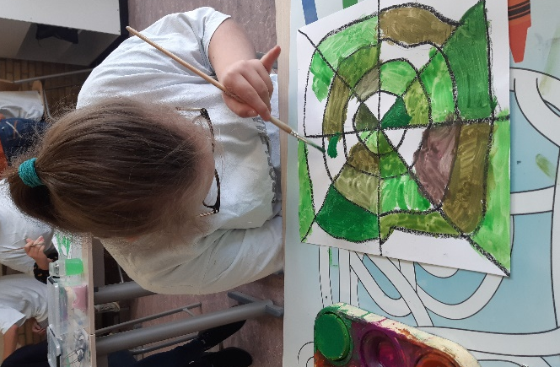
Medewerkers van (V)SO De Regenboog - De Wingerd staan voor samenwerking, inspraak, uitdaging, vrijheid en het inzetten/ontwikkelen van kwaliteiten staat centraal. Wij zijn een school waar medewerkers graag willen werken en hun werk goed kunnen uitvoeren.
Dit doen wij door:
- Een veilige werkomgeving te bieden waar ruimte is voor ontwikkeling van bekwaamheid en doorgroeimogelijkheden.
- Het bieden van professionele ruimte waarbij regie en eigenaarschap centraal staan.
- Het voeren van een goed en inzichtelijk taakbeleid.
- Te zorgen voor voldoende personeel door actief te werven van nieuwe medewerkers en contacten te leggen met opleidingen.
- Een goede samenwerking met de MR en OR.

• • • • • • • • • • • • • • • • • • • • • • • • • • • •
De Tactiek (wat pakken we aan) en Overige keuzes

Wat we met elkaar aanpakken en plannen aan beleid en veranderingen wordt uitgewerkt in strategische doelen. Deze komen voort uit het strategisch beleidsplan van de stichting. Deze doelen worden vervolgens uitgewerkt in actiepunten en weggezet in een tijdpad voor een schoolplanperiode van vier jaar. Dit is één van de bronnen waaruit we de doelen halen voor de veranderingen en ontwikkeling voor de komende jaren. Ook de reflectie over ons jaarplan, strategisch beleidsplan en onderwijs op de studiedagen is een bron voor doelen. Een andere bron voor ontwikkeldoelen zijn de tevredenheidsonderzoeken, die zijn ingevuld door ketenpartners, ouders en medewerkers.
In de meerjarenplanning, staan de doelen vermeld.

Ons onderwijsaanbod
• • • • • • • • • • • • • • • • • • • • • • • • • • • •
De Regenboog - De Wingerd is een school voor speciaal en voortgezet speciaal onderwijs aan Zeer Moeilijk Lerende Kinderen (SO/VSO - ZMLK). De SO-afdeling bestaat uit leerlingen van vier tot en met twaalf jaar en is gehuisvest aan de Madame Curiestraat. De VSO-afdeling is voor leerlingen van twaalf tot twintig jaar en is gehuisvest aan de Madame Curiestraat en Leeuwenlaan.
Op De Regenboog - De Wingerd zitten ook leerlingen met autisme en leerlingen die behoefte hebben aan dezelfde structuur.

Zeer moeilijk lerende kinderen vragen om onderwijs dat is afgestemd op hun ontwikkelingsmogelijkheden. Dit betekent dat de inhoud en organisatie van het onderwijs boeiend, uitdagend, stimulerend en soms confronterend is. Cruciaal is dat door het onderwijs het zelfvertrouwen en het leren leren van de leerling wordt versterkt. In het onderwijs wordt uitgegaan van de mogelijkheden en de talenten van de leerling en wordt de vraag gesteld: ‘Hoe leert deze leerling en hoe kunnen we hem leren werken?’.

Door een boeiend en uitdagend onderwijsaanbod met veel ruimte voor praktijksituaties wordt de ontwikkeling van de leerling optimaal ondersteund.
Het onderwijs kenmerkt zich door structuur en duidelijkheid. Gezien de grote verschillen tussen de leerlingen is er een gedifferentieerd onderwijsaanbod.

• • • • • • • • • • • • • • • • • • • • • • • • • • • •
Inhoudelijk richt ons onderwijs zich op:
- De emotionele ontwikkeling
- De sociale ontwikkeling
- De cognitieve ontwikkeling
- De creatieve ontwikkeling
- De motorische ontwikkeling
- Het leren leren (leren werken)

• • • • • • • • • • • • • • • • • • • • • • • • • • • •
In het speciaal onderwijs (SO) focussen we op de cognitieve vaardigheden zoals taal, lezen, rekenen en schrijven. Er is ook veel aandacht voor zelfredzaamheid, bewegen, de sociaal­emotionele ontwikkeling en leren leren. In het voortgezet speciaal onderwijs (VSO) krijgen vooral de praktijkvakken en de werknemersvaardigheden nog meer de nadruk.

• • • • • • • • • • • • • • • • • • • • • • • • • • • •
Binnen het (V)SO bieden we een breed leerstofpakket. We werken met de herziene leerlijnen van het CED. Voor het SO betekent dit dat de volgende vakken worden aangeboden:

Vakoverstijgende gebieden:
- Leren leren
- Sociaal­emotionele ontwikkeling

Vakgebieden:
- Mondelinge taal
- Schriftelijke taal
- Schrijven
- Rekenen
- Sociale redzaamheid, actief burgerschap en sociale integratie
- Bevordering van gezond gedrag/verzorging
- Zintuiglijke ontwikkeling
- Spelontwikkeling
- Oriëntatie op ruimte, tijd, natuur en techniek
- Bewegingsonderwijs, gymnastiek, zwemmen
- Expressieactiviteiten, beeldende vorming, dramatische vorming, muziek en bewegen
- Eenvoudige voorbereiding op praktische vakken, techniek, huishoudelijke activiteiten

In het VSO staan de volgende leergebied overstijgende gebieden op het rooster:
- Voorbereiding op dagbesteding en arbeid (VDA)
- Leren functioneren in sociale situaties

De onderwijsdoelen uit deze leergebied overstijgende leerlijnen zijn niet duidelijk onder te brengen bij één specifiek leer- gebied of vak. Ze komen aan de orde in diverse onderwijsleersituaties tijdens het hele dagprogramma en hangen als een paraplu boven alle vakken. Vaak gaat het hier om kennis, vaardigheden en houdingen die nodig zijn binnen de werknemersvaardigheden die worden gevraagd in de toekomstige werkplek.

Praktisch aanbod:
- Praktische vakken zoals huishoudkunde, horeca, groen, techniek, zorg en welzijn en dienstverlening
- Behalen van certificaten

• • • • • • • • • • • • • • • • • • • • • • • • • • • •
Arbeidstoeleiding:
Op (V)SO De Regenboog - De Wingerd is het onderwijs gericht op uitstroom naar dagbesteding of de arbeidsmarkt, kortweg arbeidstoeleiding. Vanaf het eerste jaar in het VSO wordt er aan arbeidstoeleiding gewerkt door middel van domein oriëntatie, bezoeken aan verschillende dagbestedingsplekken en bedrijven. Daarnaast wordt er in de klas gewerkt aan leergebied overstijgende leerlijnen die van toepassing zijn op de arbeidstoeleiding.
Stages:
Binnen arbeidstoeleiding neemt stage een belangrijke plek in.
Samen met ouders en andere (onderwijs)instellingen realiseren wij passend onderwijs, afgestemd op de mogelijkheden en wensen van leerlingen. Een onderdeel hiervan is de stage. De Regenboog - De Wingerd heeft een passend stagepakket voor VSO­ leerlingen.

De leerlingen op onze school doorlopen drie fases van arbeidsoriëntatie en stage. In fase 1 (VSO 1,
12 - 14 jaar) maken ze kennis met vaardigheden die ze moeten leren en wordt een start gemaakt met het vaststellen van de interesse van de leerling. We noemen dit de zelffase. Vervolgens wordt in fase 2 (VSO 2, 14 - 17 jaar) kennisgemaakt met arbeid. We doen dit aan de hand van groeps- of snuffelstages op externe locaties. We noemen dit de arbeidsfase. Daarna komen de leerlingen in de arbeid voorbereidende fase 3 (VSO 3, 17 - 20 jaar). In deze fase starten de leerlingen met een individuele stage op een externe locatie. Dit noemen we de transitiefase.

Een stagetraject start altijd met het afnemen van een werk belangstellings- of interessetest. De resultaten worden in een gesprek met de leerling en zijn ouders/ verzorgers besproken.
Het doel van zo’n gesprek is om met elkaar een gezamenlijk (toekomst-)beeld te verkrijgen over de stage van de leerling.

Informatie uit voorgaande schooljaren wordt in het gesprek meegenomen. De leerling heeft immers al een ontwikkelingsperspectiefplan waarin zijn uitstroomperspectief is beschreven. Ook staan hier de bevorderende en belemmerende factoren in om tot groei te komen en de begeleidingsbehoeften.

• • • • • • • • • • • • • • • • • • • • • • • • • • • •
Doelen van stages:
Het stagetraject bestaat uit verschillende vormen van stages. Onder alle stages hangen doelen die via een groeimodel leiden tot de uitstroom van de leerling naar een arbeidsplek. Doelen:
- Kennis maken met verschillende werkvelden;
- Ontdekken van eigen mogelijkheden;
- Stimuleren van gevoel van eigenwaarde en zelfvertrouwen bij de leerling.
- Gewennen aan dagbesteding en/of arbeidssituaties;
- Werken aan een geleidelijke overgang van het naar school gaan naar een dagbesteding en/of arbeidssituatie;

De stagedocenten van onze school begeleiden de externe stages. Voor elke stageperiode krijgt de leerling een stagebeoordeling. De afspraken rondom een stage worden vastgelegd in een stageovereenkomst. De leerlingen gaan, voor zover mogelijk, zelfstandig naar de stage. Als dit niet mogelijk is, regelen ouders met de gemeente het taxivervoer. De school bemiddelt hierin.

• • • • • • • • • • • • • • • • • • • • • • • • • • • •
Uitstroomprofielen:
Op De Regenboog - De Wingerd zien we het als onze taak de leerlingen zo goed mogelijk voor te bereiden op de periode na onze school. Dat kan een werk­ situatie zijn, maar ook een meer zorggerichte situatie in een activiteitencentrum, zorgboerderij of dagbestedingslocatie.

De uitstroomprofielen voor leerlingen op onze school zijn:
- Dagbesteding: arbeidsgericht, activiteitengericht, belevingsgericht
- Arbeid: beschut werk
- Arbeid: vrije bedrijf
- Waar dit mogelijk is, wordt ook vervolgonderwijs in het uitstroomprofiel opgenomen
Onze ondersteuning van de leerlingen
• • • • • • • • • • • • • • • • • • • • • • • • • • • •
Leerlingen vanaf vier tot negentien jaar met een Toelaatbaarheidsverklaring (TLV) kunnen op De Regenboog - De Wingerd toegelaten worden.
• • • • • • • • • • • • • • • • • • • • • • • • • • • •
Aanmelding
Bij de aanmelding van een leerling bij ons op school worden de volgend fasen doorlopen:
1. Een oriënterend gesprek en rondleiding op de school.
2. De aanmelding bij het samenwerkingsverband Primair Onderwijs voor leerlingen van 4 t/m 12 jaar of het samenwerkingsverband Voortgezet Onderwijs voor leerlingen van 12 t/m 19 jaar.
3. Het samenwerkingsverband geeft een Toelaatbaarheidsverklaring (TLV) af voor deze leerling.
4. De ouder(s)/ verzorger(s) melden de leerling aan bij de school.
5. Een observatie kan deel uitmaken van de aanmeldingsprocedure voor observatie en verder onderzoek.
6. De Commissie voor de Begeleiding (CvB) bekijkt of de leerling kan worden toegelaten.
7. Als de leerling is toegelaten, ontvangen ouder(s)/ verzorger(s) daar bericht van.
8. Op basis van alle verzamelde leerlinggegevens stelt de orthopedagoog een concept ontwikkelingsperspectiefplan (OPP) op. De leerkracht vult dit plan aan met didactische doelen en onderwijsbehoeften voor het komende jaar.
9. Het concept OPP wordt door de orthopedagoog met ouders/verzorgers besproken en indien gewenst bijgesteld. Wanneer een leerling 16 jaar of ouder is, wordt het plan ook met de leerling besproken.

Hoe volgen we onze leerlingen?
We werken op onze school met ontwikkelingsperspectieven die duidelijkheid geven over de leerdoelen van een leerling. In alle groepen wordt het ontwikkelingsperspectiefplan van een leerling uitgevoerd, geëvalueerd en bijgesteld aan de hand van de doelen van het leerlingvolgsysteem. Wij maken gebruik van ParnasSys en de CED-leerlijnen.

We toetsen de leerlingen volgens een toetskalender en gebruiken hierbij de volgende toetsen en observatiemethoden:
- Cito-toetsen
- AVI
- Methode-gebonden toetsen
- Zien 1- 16
- Observatielijsten

Uiterlijk voor de zomervakantie ontvangen alle ouders/ verzorgers het ontwikkelingsperspectief en uitstroomprofiel voor hun kind waarin de doelen beschreven staan voor het nieuwe schooljaar. De leerkracht bespreekt het plan met de ouders en, als dat mogelijk is, ook met de leerling. Ouders en (VSO-) leerling zetten voor een akkoord hun handtekening onder het ontwikkelingsperspectief.
Tijdens het gesprek bespreken we of we nog op koers zitten of een bijstelling nodig is.

VSO Diploma
De leerlingen gaan voor hun dertiende jaar van het speciaal onderwijs over naar het voorgezet speciaal onderwijs.
Vanaf schooljaar 2021/2022 hebben leerlingen die onderwijs volgen gericht op dagbestedings- en het arbeidsmarktgerichte uitstroomprofiel van (V)SO De Regenboog – De Wingerd, recht om hun schoolloopbaan af te kunnen ronden met een schooldiploma. Dit schooldiploma geeft onze leerlingen de erkenning die zij verdienen en zorgt voor meer kansengelijkheid in het onderwijs. Met het schooldiploma kunnen leerlingen van zowel dagbestedings- als het arbeidsmarktgerichte uitstroomprofiel aantonen welke resultaten zij tijdens hun schoolloopbaan hebben behaald en het voortgezet onderwijs afronden. Het diploma geeft geen instroomrecht in het vervolgonderwijs en heeft dus geen civiel effect. De waarde zit in de resultaten die de leerling heeft behaald, de erkenning voor de leerling en de ouders en de herkenbaarheid van de verschillende onderdelen voor de arbeidsmarkt.
De examencommissie heeft de volgende eisen voor het behalen van het diploma gesteld.
- Voldoende onderwijsdeelname (90% aanwezigheid).
- Portfolio dat voldoet aan de bewijzen van bekwaamheid van onder meer de arbeidscompetenties, vakvaardigheden, stages en certificaten.
- Het voeren van een examengesprek met de kernwaarden wie ben ik, wat kan ik en wat wil ik later worden.
De leerling mag opgaan voor het examengesprek met de examencommissie, indien de leerling heeft voldaan aan hierboven vermelde eisen. De leerling krijgt een herkansingsmogelijkheid indien hij voor één of meerdere onderdelen van het examendossier nog niet is geslaagd.
Per schooljaar zijn er twee uitstroom- en examenmomenten (voorjaar-zomer). Drie weken voor het examen levert de mentor met de leerling het examendossier in. Uiterlijk 1 week voor het examen krijgt de leerling schriftelijk bericht van de seceretaris van de examencommissie over waar, wanneer en op welk tijdstip het examen plaatsvindt. De herkansing vindt plaats binnen 1 week na het examen.
Leerling of ouders/verzorgers kunnen een bezwaar indienen tegen het besluit van de examencommissie van (V)SO De Regenboog – De Wingerd om geen diploma te verstrekken. Het bezwaarschrift wordt behandeld door de commissie van begeleiding (CVB) van de Klimopschool te Middelburg.
Aan het einde van het schooljaar organiseren we een feestelijke avond met diploma-uitreiking waarbij ouders,verzorgers, familie en vrienden welkom zijn.
• • • • • • • • • • • • • • • • • • • • • • • • • • • •
Specifieke ondersteuning voor onze leerlingen
Op onze school worden alle leerlingen nauwlettend gevolgd en ondersteuning geboden die nodig is.

We werken hierin samen met ouders/verzorgers door te bespreken met elkaar welke ondersteuning nodig is en hoe deze vorm gegeven kan worden.
Dit kan leiden tot:
- Een gericht intensief aanbod binnen de klas (naast alle activiteiten van het groepsplan)
- Extra therapie, bijvoorbeeld individuele logopedie of fysiotherapie
- Extra psychodiagnostisch of didactisch onderzoek
- Inzet van de schoolmaatschappelijk werkster
- Het betrekken van het Centrum voor Consultatie en Expertise (CCE) voor meer onderzoek en om advies

Bij leerlingen die meer aankunnen op een bepaald vakgebied, kennen we in het VSO de samenwerking met de Zeeuwse Stichting Maatwerk (ZSM). Deze stichting maakt het mogelijk dat leerlingen die een vak certificaat willen en kunnen halen op andere VSO-scholen in Zeeland het onderwijsaanbod hierin volgen.
• • • • • • • • • • • • • • • • • • • • • • • • • • • •
Logopedie
We hebben de werkwijze t.a.v. logopedie op De Regenboog - De Wingerd beschreven.
Bij leerlingen die nieuw zijn op school maken we onderscheid tussen leerlingen die voorafgaand aan de aanmeldding/plaatsing al logopedische behandeling hadden en leerlingen die geen logopedie hadden bij aanmelding. Voor beiden is beschreven hoe vastgesteld wordt of er wel of geen logopediebehandeling zal plaatsvinden op onze school. Hierin spelen de Commissie voor de Begeleiding (CvB) en de logopedist een centrale rol. Ook voor onze zittende leerlingen hebben we beschreven hoe dit in zijn werk gaat.
Logopedie staat altijd in functie van het onderwijs aan de leerling. Om te bepalen of dit aan de orde is hanteren we een aantal criteria waarin o.a. communicatieproblemen, verstaanbaarheid, leeftijd en betrokkenheid van ouders een rol spelen.
De logopedist stelt voor elke leerling behandeldoelen vast. Deze worden in het handelingsdeel van het OPP van de betreffende leerling opgenomen. De logopedist helpt ook de leerkracht bij het opstellen van doelen voor de mondelinge communicatie in de klas.
De logopedist hanteert verschillende vormen van begeleiding: individuele therapie, duo-therapie, groepstherapie en indirecte therapie waarbij de mensen die met de leerling werken advies en/of training krijgen. Ook een combinatie van deze vormen is mogelijk.
Het document waarin dit beschreven is, kunt u opvragen op school.

• • • • • • • • • • • • • • • • • • • • • • • • • • • • Besprekingen in het kader van de ondersteuning aan onze leerlingen
Om de verschillende vormen van ondersteuning zo goed mogelijk op elkaar af te stemmen en de voortgang van de leerlingen duidelijk in beeld te houden, organiseren we door het jaar heen een aantal besprekingen. Zo vinden de volgende besprekingen plaats:

• • • • • • • • • • • • • • • • • • • • • • • • • • • •
Startgesprekken
Deze gesprekken vinden plaats aan het begin van het schooljaar. Leden vanuit de Commissie voor de Begeleiding gaan in gesprek met de klassenteams. Er wordt gesproken over de groepsplannen van de leerlingen, didactische/pedagogische zaken, klassenorganisatie en materialen/methoden.

• • • • • • • • • • • • • • • • • • • • • • • • • • • • •
Groepsbesprekingen
Deze gesprekken vinden plaats in januari. Leden vanuit de commissie voor de begeleiding gaan in gesprek met de klassenteams. Er wordt gesproken over de leeropbrengsten van het eerste half jaar: waar liggen we ‘op koers’, waar liggen aandachtspunten en welke concrete afspraken maken we voor het tweede half jaar?

• • • • • • • • • • • • • • • • • • • • • • • • • • • • •
Opbrengstbesprekingen
Deze gesprekken vinden plaats in juni. Leden vanuit de Commissie voor de Begeleiding gaan in gesprek met de klassenteams. Er wordt gesproken over de leervorderingen van alle individuele leerlingen. Deze vorderingen worden afgezet tegen het uitstroomprofiel van de leerling. Aan de hand van deze gegevens maken we afspraken m.b.t. vervolgacties. Deze acties hebben als doel ervoor te zorgen dat de leerling ‘op koers’ blijft t.a.v. zijn uitstroomperspectief.

• • • • • • • • • • • • • • • • • • • • • • • • • • • CvB smal
Aan dit overleg nemen de teamleider, de schoolmaatschappelijk werker, de orthopedagoog en de orthodidacticus deel. Het is een tweewekelijks overleg waarin hulpvragen vanuit de klas t.a.v. individuele leerlingen of de hele groep worden besproken. Vanuit dit overleg volgen adviezen voor in de klas, extra onderzoek en/of ondersteuning.

• • • • • • • • • • • • • • • • • • • • • • • • • • • • •
Leerlingdossiers
Alle informatie over leerlingen wordt bijgehouden in digitale leerlingdossiers.
De dossiers zijn alleen ter inzage voor leerkrachten, klassenassistenten (onder verantwoording van de leerkracht), logopedist, leden van de Commissie voor de Begeleiding, de onderwijsinspecteur en voor elke ouder ten aanzien van zijn/haar eigen kind.
De dossiers mogen alleen op school bekeken worden en worden nadat de leerling de school verlaten heeft nog vijf jaar bewaard. Daarna worden ze verwijderd. Alleen met schriftelijke toestemming van de ouders wordt informatie uit het leerlingdossier verstrekt aan derden.

INDICATIE VOOR ZORG OF ARBEID
Aan het eind van de schoolperiode kunnen leerlingen en hun ouders/verzorgers te maken krijgen met een indicatiestelling voor dagbesteding en/of wonen. Op onze website vindt u hierover meer informatie.
Een indicatie voor dagbesteding en/of wonen kunt u bij het CIZ aanvragen. Voor meer informatie hierover kunt u terecht bij onderstaand adres.

• • • • • • • • • • • • • • • • • • • • • • • • • • • • •
Centrum Indicatiestelling Zorg (CIZ)
CIZ
Postbus 2690
3500 GR Utrecht
Email: info@ciz.nl
Website: www.ciz.nl

Onze organisatie
• • • • • • • • • • • • • • • • • • • • • • • • • • • •
Wie werken er in de school?
Ons onderwijzend en onderwijsondersteunend personeel bestaat uit groepsleerkrachten, onderwijsassistenten, stagedocenten, een logopedist, een orthopedagoog, een orthodidacticus en een conciërge. De directie wordt gevormd door een directeur en twee teamleiders.
De Commissie voor de Begeleiding (CvB) bestaat uit de volgende leden:
- Orthopedagoog
- Orthodidacticus
- Jeugdarts
- Directeur
- Teamleiders
- Maatschappelijk werker
- Stagedocenten en logopedist sluiten op verzoek aan

Het is het beleid van de school om stagiaires van diverse opleidingen de gelegenheid te geven werkervaring op te doen op onze school.

• • • • • • • • • • • • • • • • • • • • • • • • • • • •
De Commissie voor de Begeleiding (CvB)
De taken van de CvB zijn:
- Toelating van aangemelde, geïndiceerde leerlingen volgens een vastgesteld protocol;
- Onderzoeken bij leerlingen op school in het kader van herindicatie;
- Ondersteuning van leerkrachten m.b.t. het maken van in­ en uitstroomprofielen, ontwikkelingsperspectieven en groepsplannen;
- Bespreken van leerlingen en komen tot handelingsadviezen bij toelating, herindicatie en op verzoek;
- Begeleiding en coachen van leerkrachten op (ortho)pedagogisch en (ortho)didactisch gebied door middel van observatie en/of onderzoek.

Elk commissielid verricht vanuit zijn eigen deskundigheid ondersteuning/onderzoek ten aanzien van:
- Het vaststellen en evalueren van de ontwikkelingsperspectieven (OPP’s), voor de nieuwe leerlingen is er binnen zes weken een OPP vastgesteld.
- De begeleiding van de leerlingen gedurende de schoolperiode.

• • • • • • • • • • • • • • • • • • • • • • • • • • • •
Medewerkers speciale ondersteuning
Logopedist
De logopedist ondersteunt de leerkrachten bij het voorbereiden, het vormgeven en het geven van taalonderwijs dat de spraak/taal stimuleert. Daarnaast verzorgt de logopedist in nauwe samenwerking met de ouders en de leerkracht activiteiten die spraak­ taal stimuleren, individueel en/of in groepsverband.

Orthopedagoog
Aan de school is een orthopedagoog verbonden. De orthopedagoog verzorgt psychodiagnostisch onderzoek ten behoeve van het uitstroomprofiel, het ontwikkelingsperspectief en de herindicatie. Ook ondersteunt de orthopedagoog de leerkracht bij het opstellen en evalueren van het pedagogisch gedeelte van het ontwikkelingsperspectief. De orthopedagoog is integraal medeverantwoordelijk voor de uitvoering van de cyclus van zorg en begeleiding. De orthopedagoog handelt vanuit de taakstelling van de Commissie voor de Begeleiding.

Orthodidacticus
De orthodidacticus is verantwoordelijk voor de ondersteuning van leerkrachten bij de didactische ontwikkeling van de leerlingen. Daarnaast analyseert ze samen met de leerkracht en de teamleiders de resultaten van het onderwijs.

Maatschappelijk werk
De maatschappelijk werker adviseert en ondersteunt de Commissie voor de Begeleiding bij complexe opvoedingssituaties;
Daarnaast kan zij ouders/verzorgers ondersteunen en adviseren over opvoedingszaken en vragen beantwoorden over woon - en dagbestedingsmogelijkheden.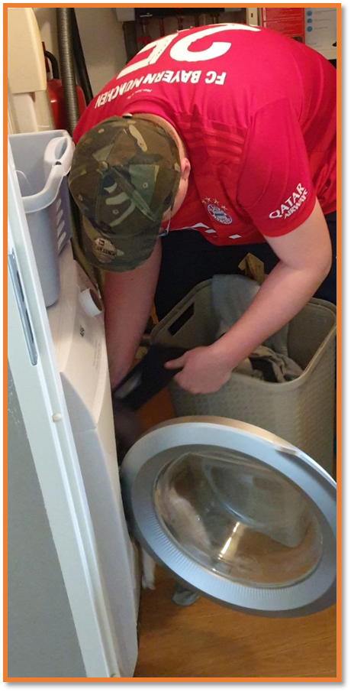

Jeugdarts
De jeugdarts verricht onder andere medisch onderzoek bij toelating en herindicatie van leerlingen. Verder geeft de jeugdarts ondersteuning bij vragen op het medisch vlak. De jeugdarts is lid van de Commissie voor de Begeleiding van de school en is verbonden aan de GGD.

Adresgegevens van de GGD in Goes zijn:
Westwal 37, 4461 CN Goes
T: 0113 24 94 60

Teamleider
De teamleider begeleidt en ondersteunt de leerkrachten van de groepen ten aanzien van organisatie, materialen en vakinhoudelijke zaken. Tevens is de teamleider indien nodig aanspreekpunt voor ouders/verzorgers. De teamleider is ook de contactpersoon voor leerlingondersteuning bij een ontwikkelingsperspectief waarvoor ondersteuning nodig is van leden van de Commissie voor de Begeleiding.

Directeur
De directeur is eindverantwoordelijk voor de toelating en leerlingzorg van de school. Hij denkt ook mee bij de toelating van leerlingen. Hij onderhoudt de formele contacten met de samenwerkingsverbanden.

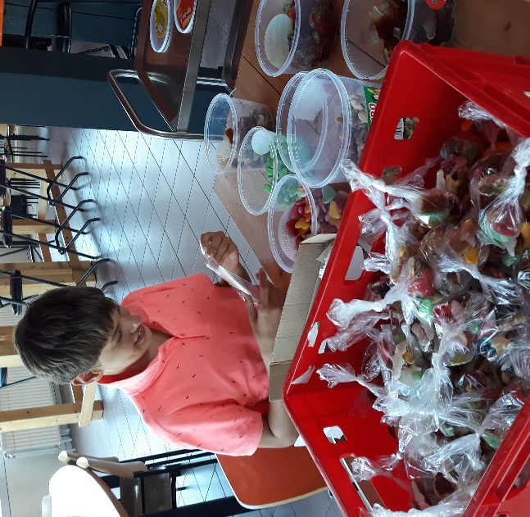
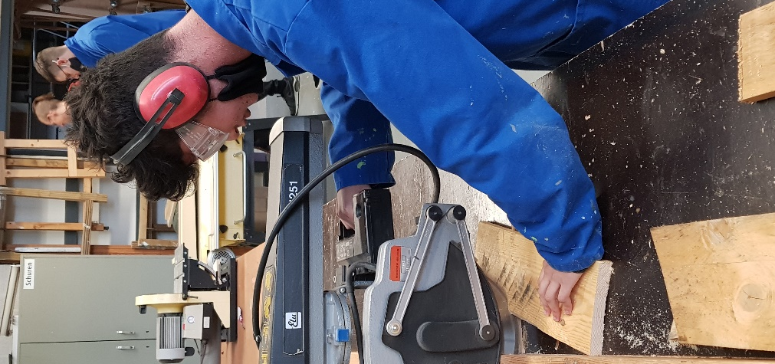

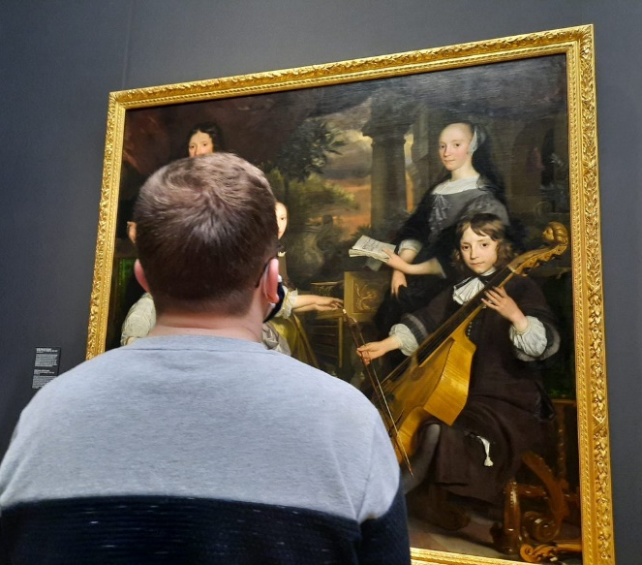
(Buiten)schoolse activiteiten
• • • • • • • • • • • • • • • • • • • • • • • • • • • •
Schoolreis/schoolkamp
In het SO gaan de groepen het ene jaar op schoolreis en het andere jaar wordt er een activiteitenweek georganiseerd.

Binnen het VSO wordt een schoolreis of activiteitenweek georganiseerd. Daarnaast gaat het VSO één keer in de twee jaar op schoolkamp indien mogelijk.

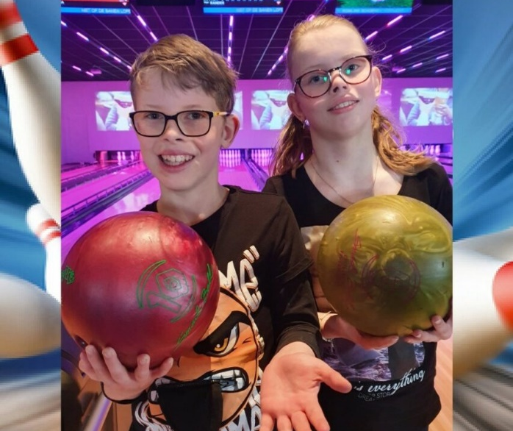
• • • • • • • • • • • • • • • • • • • • • • • • • • • •
Activiteiten/vieringen
Gedurende het jaar worden diverse activiteiten en vieringen georganiseerd. De activiteiten en vieringen worden aan het begin van een schooljaar vermeld in de jaarkalender.

• • • • • • • • • • • • • • • • • • • • • • • • • • • •
Excursies
In het kader aan het lesprogramma organiseren we gedurende het schooljaar enkele excursies. We informeren ouders hier tijdig over.
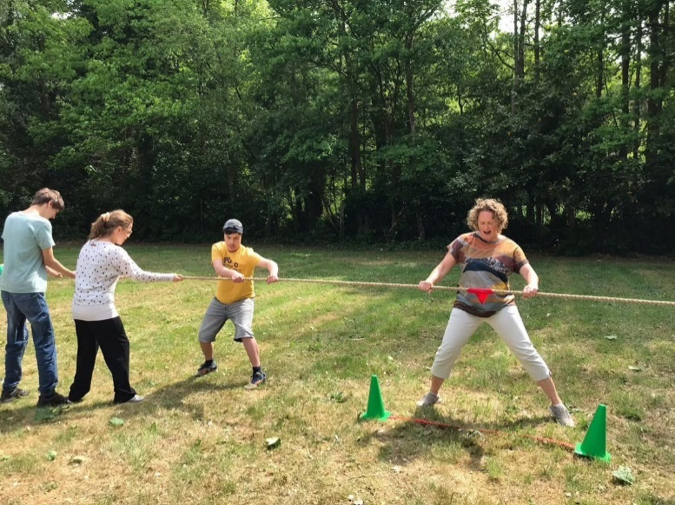
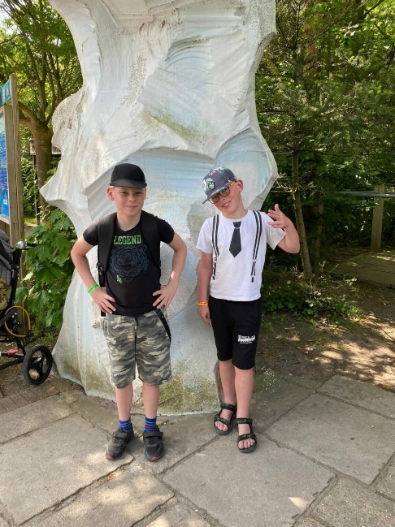

Ouders
• • • • • • • • • • • • • • • • • • • • • • • • • • • •
De Regenboog - De Wingerd is een school waar de ouderparticipatie een belangrijke rol speelt.
Een goed contact en goede samenwerking met ouders is een belangrijke voorwaarde om te komen tot realisering van onze principes en doelstellingen. We hechten grote waarde aan een ‘lage drempel’, een eerlijke en open communicatie tussen ouders/verzorgers en school. Net als de kinderen willen we dat ook ouders/verzorgers zich thuis voelen in de school. We zijn van mening dat ouders en leerkrachten gezamenlijk verantwoordelijk zijn voor de schoolopvoeding van het kind.
Informatievoorziening is daarom heel belangrijk. Binnen onze school informeren we u op de volgende wijzen.

Over uw kind:
- Aan het begin van ieder schooljaar wordt u uitgenodigd voor een kennismakingsmoment. Tijdens dit moment maakt u kennis met de leerkracht en de onderwijsassistent en is er gelegenheid om relevante informatie uit te wisselen m.b.t. uw kind.
- In januari wordt u uitgenodigd voor een voortgangsbespreking. Tijdens dit gesprek krijgt u informatie over de leervorderingen van uw kind en bespreken we uw visie op het ontwikkelingsperspectief van uw kind t.a.v. wonen, werken en vrije tijd.
- Aan het eind van het schooljaar wordt u uitgenodigd voor een OPP-bespreking. U krijgt dan het (concept-) ontwikkelingsperspectiefplan (OPP) voor het nieuwe schooljaar. Hierin staat een eindevaluatie van dat schooljaar en de nieuwe doelen voor het nieuwe schooljaar. Ook staat er achtergrondinformatie in over uw kind. Dit is een verplicht document vanuit de wetgeving. Het OPP wordt met u doorgenomen en afgestemd.
- Wanneer u vragen heeft over uw kind, kunt u altijd contact opnemen met de leerkracht om een afspraak te maken.

Over de klas:
- Parro wordt gebruikt als communicatiemiddel om ouders/verzorgers te informeren over de activiteiten, lessen, bijzonderheden en plannen.
- Er worden groepsouderavonden georganiseerd waarin informatie over de klas en het onderwijs in de klas centraal staat.
- Minimaal 2 keer per jaar worden ouders uitgenodigd voor een activiteit op school.

Over de school:
Wij willen de ouders/verzorgers zo goed mogelijk op de hoogte houden van zaken die belangrijk zijn op school door middel van:
- De kalender: aan het begin van ieder schooljaar ontvangt u de bijlage van de schoolgids waarin ook de kalender voor het nieuwe schooljaar is opgenomen. Hierdoor bent u op tijd op de hoogte van de vakanties en studiedagen in het nieuwe schooljaar.
- De website van onze school is: www.deregenboog-dewingerd.nl
We nodigen u graag uit deze website regelmatig te bezoeken omdat daar steeds het laatste nieuws van de school op te vinden is. Als u er bezwaar tegen heeft dat er een foto van uw kind op de website komt, dan horen we dit graag van u.
- Een keer per maand ontvangt u van ons een digitale nieuwsbrief. In deze nieuwsbrief staan recente informatie uit de school data voor de komende periode.
- De schoolgids is bij uitstek geschikt om (nieuwe) ouders informatie over de school te verschaffen. De schoolgids wordt om de vier jaar opnieuw vastgesteld. Jaarlijks verschijnen er bijlagen met actuele informatie.
- Op school is het schoolplan aanwezig. Het is ter inzage voor ouders en op te vragen bij de directie.
- In het schoolplan staat uitgebreid beschreven wat er op school gedaan wordt en hoe dit georganiseerd is. In deze schoolgids wordt enkele keren verwezen naar het schoolplan.

• • • • • • • • • • • • • • • • • • • • • • • • • • • • Telefonisch contact met de school
De school kan uiteraard gebeld worden wanneer er vragen/problemen zijn over leerlingen of de school. We stellen het op prijs als u de leerkracht niet onder schooltijd belt. U kunt de leerkrachten op de volgende tijden bereiken:
- Tussen 8.10 en 8.25 uur
- Tussen 14.15 uur en 15.30 uur

• • • • • • • • • • • • • • • • • • • • • • • • • • • • De Medezeggenschapsraad (MR)
De Medezeggenschapsraad (MR) van De Regenboog - De Wingerd bestaat uit drie ouderleden, drie personeelsleden en één adviseur (directeur van de school). De MR is gebonden aan wettelijke richtlijnen (WMS: Wet Medezeggenschap Scholen) en handelt als zodanig. De MR heeft een adviesrecht of instemmingsrecht ten aanzien van een aantal zaken, zoals de schoolgids, het vakantierooster en de hoogte van de vrijwillige ouderbijdrage. In een reglement is vastgelegd over welke zaken de oudergeleding en de personeelsgeleding van de MR advies­ of instemmingsrecht heeft. Op school is een exemplaar van dit reglement in te zien.

De MR­leden worden gekozen via een stemming en houden zich in hoofdzaak bezig met de volgende taken:
- Interne organisatie op school, o.a. vaststellen van vakanties
- Het aannemen van personeel door zitting te nemen in de sollicitatiecommissie
- Het financieel beheer, meedenken over de begroting van de school
- Het onderhouden van contacten met het bestuur
- Mede opstellen van het schoolplan

De MR vergadert ongeveer zes keer per jaar (zie jaarkalender). De vergaderingen zijn openbaar en de notulen zijn in te zien op school. De MR maakt elk jaar een jaarverslag.
Ozeo heeft een Gemeenschappelijke Mede­ zeggenschapsraad (GMR). Meer informatie hierover staat in het algemene deel over Stichting Ozeo in deze schoolgids.

• • • • • • • • • • • • • • • • • • • • • • • • • • • • •
Ouderhulp / Activiteitencommissie
De school staat open voor hulp van ouders binnen de school. Deze hulp kan ingezet worden voor:
- Begeleiding bij excursies en activiteiten
- Ondersteuning bij leervakken
- Het doen van allerlei klussen op school
- Meehelpen met fondsenwerving

De school heeft een activiteitencommissie die ingezet kan worden bij de verschillende activiteiten. Wilt u meer informatie hierover, kunt u contact opnemen met de directeur of teamleiders.

• • • • • • • • • • • • • • • • • • • • • • • • • • • • •
De vrijwillige ouderbijdrage
De school heeft ervoor gekozen om geen vrijwillige ouderbijdrage (vast bedrag) te vragen. Alle leerlingen mogen deelnemen aan de extra activiteiten die buiten het verplichte lesprogramma georganiseerd worden.

• • • • • • • • • • • • • • • • • • • • • • • • • • • •
Informatie gescheiden ouders
De school informeert ouders over de vorderingen van hun kind. Dit geldt ook voor gescheiden ouders. De opvoedende ouder krijgt alle informatie van de school. Maar ook de niet-opvoedende ouder heeft recht op informatie van de school. Dit is geregeld in het Burgerlijk Wetboek (artikel 1-377c). In dit artikel is bepaald dat een school desgevraagd in principe verplicht is de ouder, die niet met het ouderlijke gezag is belast, informatie te verstrekken. Deze moet dit wel schriftelijk aanvragen bij de directie.
De school hoeft de informatie niet te verstrekken als zij deze informatie ook niet aan de ouder, die met het ouderlijk gezag is belast, zou verstrekken of als het belang van het kind door het verstrekken van informatie in het geding komt.

• • • • • • • • • • • • • • • • • • • • • • • • • • • •
Contacten met ouders en groepsleiding van leerlingen in een woonvoorziening
De ouders zijn de eerst­ en de eindverantwoordelijken over hun kind. Wanneer er voor leerlingen die in een woonvoorziening wonen belangrijke zaken moeten worden besproken of beslissingen moeten worden genomen wordt contact opgenomen met de ouders. Bij eenvoudige, vaak praktische zaken (denk aan ‘Morgen geen brood meenemen’, of ‘Zwemmen gaat volgende week niet door’) wordt als eerste de groepsleiding geïnformeerd. Het is dan aan de groepsleiding of eerste begeleider om te beslissen of zij deze informatie doorgeven aan de ouders.

Bij toelating van de leerling tot onze school hebben de ouders ons toestemming gegeven om rapportage e.d. ook in afschrift aan de groepsleiding/eerste begeleider van de woonvoorziening te overhandigen. De consequentie van dit beleid is dat ouders en groepsleiding /eerste begeleider ervoor moeten zorgen dat zij regelmatig met elkaar overleggen
m.b.t. de rapportage, informatie of een uitnodiging van school die ontvangen is. Zij zullen duidelijk met elkaar moeten afspreken wie welke taak heeft en wie wat gaat doen. In dit overleg is de school geen partij. Ouders en groepsleiding/eerste begeleider zijn zelf verantwoordelijk voor het maken van afspraken. Indien nodig wordt alleen de uitkomst van die afspraken aan de school gemeld.

Praktische zaken
• • • • • • • • • • • • • • • • • • • • • • • • • • • •
Schooltijden
De schooltijden zijn te vinden in de jaarlijkse bijlage bij deze schoolgids.

• • • • • • • • • • • • • • • • • • • • • • • • • • • •
Lesuren
Leerlingen in het SO moeten minimaal 7.520 uur les krijgen over 8 schooljaren. We hebben in het SO een rooster met 5 gelijke dagen met 940 per jaar. In het VSO zijn de leerlingen verplicht 1000 uur per jaar les te krijgen. Ook hier hebben we een rooster met 5 gelijke dagen.
Het onderwijs wordt zodanig ingericht dat leerlingen die in verband met ziekte thuis verblijven of zijn opgenomen in een ziekenhuis, op adequate wijze voldoende onderwijs krijgen.

• • • • • • • • • • • • • • • • • • • • • • • • • • • • ICT
In alle klassen zijn computers en een digitaal schoolbord aanwezig en op het netwerk aangesloten. Iedere klas kan gebruikmaken van de laptopkar, I-Pads en educatieve software. Op de locatie Madame Curiestraat is een tovertafel aanwezig.
• • • • • • • • • • • • • • • • • • • • • • • • • • • •
Bewegingsonderwijs
Twee keer per week gaan we naar de gymzaal voor bewegingsonderwijs. Van thuis nemen de leerlingen gymschoenen, een T-shirt en een gymbroek of gympakje mee. De gymspullen blijven op school. Vanuit de groep van uw kind worden met u verdere afspraken gemaakt over het mee naar huis nemen van de gymkleding, wassen, e.d. Het is handig als de leerlingen op school een kam en deodorant hebben. De gymlessen voor leerlingen van de SO­afdeling en VSO D1 vinden plaats in de gymzaal op De Regenboog. Voor de VSO A en VSO D2 & D3 ­leerlingen vinden de gymnastieklessen plaats in een gemeentelijke sportzaal aan de Leeuwenlaan. De lessen worden gegeven door de vakleerkracht gymnastiek.

• • • • • • • • • • • • • • • • • • • • • • • • • • • • Lesuitval en vervanging
Vervanging voor zieke personeelsleden of vervanging voor studieverlof is steeds moeilijker te regelen, omdat er vrijwel geen gespecialiseerde vervangers beschikbaar zijn.
De afspraak is dat bij afwezigheid van de groepsleerkracht en vervanging de onderwijsassistent de groep draait, onder de verantwoordelijkheid van een andere leerkracht of teamleider.
Alle personeelsleden kunnen voor bijzondere omstandigheden, volgens de CAO, extra dagen vrij krijgen. Voor studieverlof kan apart verlof worden gegeven. De school reserveert een aantal dagen per jaar voor nascholing. De leerlingen zijn dan vrij. Informatie hierover staat vermeld in de jaarbijlage.

• • • • • • • • • • • • • • • • • • • • • • • • • • • • Luizen
De school heeft een door de MR goedgekeurd protocol voor hoofdluisbestrijding. Na elke vakantie is er hoofdluiscontrole door ouders en personeel uit de werkgroep Hoofdluisbestrijding. Deze werkgroep bestaat uit twee ouders die instructie hebben gehad van een verpleegkundige van de GGD.
• • • • • • • • • • • • • • • • • • • • • • • • • • • •
Gezonde school
Op alle dagen nemen de leerlingen een lunchpakket en voor drie keer drinken mee naar school. Voor de kleine pauze nemen ze fruit mee. We vragen u om de leerlingen gezonde drankjes mee te geven (geen koolzuurhoudende dranken). We willen op school graag gezonde dingen eten en drinken, zowel tijdens de kookactiviteiten als met traktaties. Ook doen wij mee aan het schoolfruitproject.

Als school besteden we aandacht aan de gezonde school door middel van thema’s gericht op (jong leren) eten, voeding, bevordering gezond gedrag en seksuele vorming.

De gezonde school aanpak past binnen de waarden, cultuur en beleidsprioriteiten van onze school. Wij vinden het belangrijk om aan te sluiten met wat er speelt in de schoolomgeving, en zijn continu op zoek naar samenwerkingen zoals bijvoorbeeld de jong leren eten makelaar, GGD schooladviseurs en erkende gezonde schoolactiviteiten zoals schooljudo.
Als school vinden wij het belangrijk om aandacht te besteden aan het sociaal- emotioneel welbevinden van onze leerlingen want leerlingen komen dan met plezier en zelfvertrouwen naar school. Dat is wat elke onderwijsprofessional het liefst ziet.
In de praktijk blijkt ook vaak: pas wanneer leerlingen zich veilig voelen en lekker in hun vel zitten, zijn ze in staat om te leren. Leerlingen die lekker in hun vel zitten hebben meer zelfvertrouwen en zijn weerbaarder. Hierdoor kunnen ze zich beter inleven in een ander, beter omgaan met emoties van zichzelf en anderen, hechtere relaties opbouwen en beter leren. Ook hebben leerlingen met een goede basis in sociaal emotioneel welbevinden minder kans op het ontwikkelen van probleemgedrag, angst, stress en depressieklachten.
Structureel werken aan welbevinden zorgt voor een fijnere sfeer op school en in de klas. In een veilig leerklimaat mag iedereen zichzelf zijn, mogen fouten gemaakt worden, vertonen leerlingen gepast sociaal gedrag en verzuimen collega's minder. Dat komt de leerprestaties ten goede.
Als leerlingen zich goed voelen op school voelen ouders zich ook meer betrokken bij de school. En hoe meer ouders en verzorgers samenwerken met de school, hoe beter het welbevinden van de leerlingen kan worden bevorderd.
Een Gezonde School leidt tot mooie resultaten. Gezonde leerlingen hebben meer kans op goede schoolprestaties. Goede schoolprestaties dragen op langere termijn bij aan een goede gezondheid en maatschappelijk succes. We werken graag volgens de aanpak van de Gezonde School omdat het een praktische werkwijze is om planmatig met gezondheidsbevordering op school aan de slag te gaan voor de korte en de lange termijn. Dit doen we niet alleen maar hebben hiervoor een werkgroep opgesteld die bestaat uit verschillende medewerkers. Ze komen een aantal keer per jaar samen om te onderzoeken, evalueren en indien nodig bij te stellen. Ze volgen scholing met betrekking tot de gezonde school aanpak en vertalen dit in de praktijk. De werkgroep zoekt de samenwerking op met leerlingen, collega's, ouders en netwerkpartners en legt jaarlijks verantwoording af bij de directie. De werkgroep is inmiddels gestart met de aanvraag voor het schoolcertificaat welbevinden van de Gezonde school en het enthousiasmeren van alle betrokkenen.
Leerlingenzorg op onze school:
Op onze school werken we met een opbrengstgerichte cyclus voor leerlingen. Groepsbesprekingen hoort bij deze cyclus. Tijdens de groepsbesprekingen is er een inventarisatie gemaakt om te onderzoeken of en waar onze leerlingen een achterstand hebben opgelopen na de eerste coronaperiode in vergelijking met de andere schooljaren.
Na het analyseren van de beschikbare gegevens is naar voren gekomen dat de achterstand vooral ligt op het gebied van sociaal emotioneel leren. In de CVB zijn de resultaten besproken. De CVB heeft vervolgens uit de erkende gezonde school activiteiten een keuze gemaakt in schooljudo. Dit omdat de filosofie en aanpak van schooljudo past bij onze doelgroep en het de mogelijkheid biedt om te werken met doorgaande leerlijnen. We zijn er dan ook trots op dat we voor de komende drie schooljaren, schooljudo kunnen aanbieden voor alle groepen van onze school.
Wat is Schooljudo?
De filosofie achter schooljudo is gebaseerd op zogeheten skills4life die gedefinieerd zijn als; samenwerken, respect, vertrouwen, weerbaarheid, discipline en beheersing. Op deze manier proberen we leerlingen verder te helpen in hun persoonlijke ontwikkeling als mens. Schooljudo richt zich niet alleen op leuke judolessen met de klas maar op waarden die er aan ten grondslag liggen en wat die kunnen betekenen voor de leerling, de leerkracht en de school.
We geloven daarbij in de kracht van het ervarend leren en gebruiken het stoeien om iedere groep en ieder kind in zijn of haar kracht te zetten. Leren door te doen vinden wij belangrijk, zowel op de judomat als in het klaslokaal. Daarmee leveren wij een significante bijdrage aan de fysieke en sociaal- emotionele ontwikkeling van een kind en helpen we docenten om op positieve wijze grip te krijgen op de groepsdynamiek van een klas.
Door de ontwikkelingen samen met de werkgroep de gezonde school te onderzoeken, evalueren, bij te stellen en informatie te delen met de educatieve partners die ertoe doen. Zijn we als school van overtuigd dat we vanaf volgend schooljaar ook in het bezit zijn van het certificaat welbevinden van de gezonde school.

• • • • • • • • • • • • • • • • • • • • • • • • • • • •
Roken
Het is verboden om in het schoolgebouw en op het schoolterrein te roken.

• • • • • • • • • • • • • • • • • • • • • • • • • • • • Legionella
De school heeft een onderzoek naar de legionella­ bacterie in warmwaterinstallaties laten doen. Wekelijks worden de leidingen bij de douches gedurende vijftien minuten doorgespoeld op een temperatuur van zestig graden Celsius. Alle andere warmwatertoestellen zijn ingesteld op een temperatuur hoger dan zestig graden. We hopen hiermee het risico op besmetting vrijwel uit te sluiten.
• • • • • • • • • • • • • • • • • • • • • • • • • • • • Schoolverzuim/verlof/leerplichtwet
Het kan gebeuren dat er omstandigheden zijn die zo zwaar wegen dat u uw kind buiten de schoolvakanties een dag van school wilt houden. Voor dit zogenaamde ‘extra verlof’ zijn vanuit de leerplichtwet regels opgesteld. Deze regels gelden alleen wanneer er sprake is van gewichtige omstandigheden, zoals:
- Ernstige ziekte, overlijden of begrafenis van bloedverwanten of hun partners
- Huwelijk van familie (eerste/tweede/derde graad) en 12½, 25, 40, 50-jarig huwelijksfeest
- Verhuizing
- Gezinsuitbreiding
- Bepaalde religieuze feestdagen, bijvoorbeeld ‘biddag’ of ‘Suikerfeest’

Ook kan er sprake zijn van extra verlof wanneer een ouder onmogelijk in de schoolvakanties op vakantie kan gaan. Dit is uitsluitend wanneer door de specifieke aard van het beroep van één van de ouders het gezin niet ten minste twee weken tijdens de schoolvakanties op vakantie kan. Deze dagen mogen niet in de eerste twee lesweken van het schooljaar vallen. Om over een dergelijk verzoek te kunnen beslissen, is een werkgeversverklaring nodig om aan te kunnen tonen dat de extra vakantie om die reden wordt aangevraagd. Er mag geen vrij gegeven worden voor goedkope vakanties buiten het seizoen, door anderen betaalde vakanties, het ophalen van familie, midweek­ of weekendvakanties.

Ook de volgende argumenten zijn geen reden voor verlof:
- Al jaren niet op vakantie geweest
- Geen andere vertrekmogelijkheid
- Al tickets hebben gekocht of reserveringen hebben gedaan
- Meereizen met anderen
- Al een ander kind uit het gezin is vrij
- Dat er ‘toch al geen les meer gegeven wordt’
- Eerder vertrekken vanwege verkeersdrukte of aankomsttijden op vakantiebestemming

Als u verlof voor uw kind wilt aanvragen, moet u zo vroeg mogelijk een schriftelijk verzoek indienen bij de directeur via een verlofformulier, dit is te vinden op de website van de school. Na afweging van uw verzoek wordt binnen vier weken een beslissing genomen door de directeur van de school of de leerplichtambtenaar.

Wanneer naar het oordeel van de directeur van de school of de leerplichtambtenaar van een reden voor ‘extra verlof’ geen sprake is en u houdt uw kind toch thuis, dan wordt de leerplichtambtenaar ingeschakeld en kunt u een proces-verbaal verwachten.
Bezoek aan de dokter/tandarts/specialist kunt u telefonisch doorgeven. We verzoeken u deze bezoeken, als dit mogelijk is, na schooltijd te plannen.
Bij ziekte kunt u uw kind zelf voor 8.30 uur telefonisch ziekmelden bij de school. Wanneer een leerling zonder bericht afwezig is, zal de school nog dezelfde dag contact met u opnemen.
Wie ziek wordt en stageloopt, moet zowel de stageplaats als de school bellen. Wanneer de leerling weer beter is, moeten ook de school en de stageplaats daarover geïnformeerd worden.

Na drie keer ongeoorloofd verzuim, dus als de ouders de school niet ingelicht hebben over de reden van het verzuim, zijn we genoodzaakt de leerplichtambtenaar te informeren.

• • • • • • • • • • • • • • • • • • • • • • • • • • • •
Schoolvervoer
De school is niet verantwoordelijk voor het schoolvervoer. Het vervoer van huis naar school en omgekeerd wordt door de gemeente (waar u woont) georganiseerd. Om voor vervoer in aanmerking te komen, dienen de ouders jaarlijks zelf een aanvraag in te dienen bij hun gemeente. De gemeente beoordeelt deze aanvragen. De Commissie voor de Begeleiding van de school kan op verzoek van de gemeente adviseren welke vorm van vervoer het meest haalbaar is. Dit kan zijn:
- Aangepast vervoer
- Streekvervoer
- Eigen vervoer: fiets of ouders brengen hun kind zelf
- De gemeente hanteert een minimale afstandsgrens van 6 kilometer

Voor informatie, voor afbellen of voor het doorgeven van wijzigingen of problemen belt u zelf met het taxibedrijf of de gemeente. Als u uw kind onder schooltijd ophaalt of bij ziekte van uw kind moet u dit zelf doorgeven aan het taxibedrijf.

• • • • • • • • • • • • • • • • • • • • • • • • • • • •
Tegemoetkoming studiekosten en aanvragen Wajong
De informatie hierover wordt verstrekt door de stagedocenten tijdens het gesprek bij 17 jaar en 3 maanden of bij de start van het stagetraject.

Algemene zaken

• • • • • • • • • • • • • • • • • • • • • • • • • • • •
Veiligheid
Voor een veilig gevoel is het belangrijk dat je je vrij kunt bewegen. Dat je niet wordt gepest, uitgescholden, gediscrimineerd of zelfs bedreigd. Dit gevoel van veiligheid is een gevoel dat alleen kan ontstaan door elkaar te respecteren, door openheid, geborgenheid en vooral door een duidelijke en eerlijke communicatie tussen school en thuis, leerkrachten en leerlingen en leerlingen onderling.
Kortom: met elkaar, voor elkaar. Wij willen ons dagelijks inzetten voor een veilig gevoel bij alle betrokkenen van de school. Op velerlei wijze komt dit tot uitdrukking: begeleiding van de leerlingen in en buiten de lessen, actief meedenkende rol voor leerlingen buiten de lessen (leerlingenraad), het oefenen van vaardigheden (emotionele en sociale), trainen van personeel om calamiteiten te voorkomen, instellen van een klachtenregeling, goede en duidelijke afspraken over het gebruik van het gebouw en de omgeving, aanstelling van contactpersonen voor leerlingen en personeel en met elkaar nakomen en handhaven van schoolregels en de gedragscode. Alle documenten die te maken hebben met veiligheid in fysieke en sociale zin, zijn gebundeld in het veiligheidsplan. Dit plan is bij de CVB van de school in te zien. De gedragscode is toegevoegd in het informatiepakket.
Wanneer een leerling in een situatie terecht komt waarin de situatie bedreigend en onveilig kan zijn voor hemzelf, medeleerlingen en/of medewerkers kan ervoor gekozen worden om de leerling te verplaatsen door middel van een veiligheidsgreep. De veiligheidsgreep dient te allen tijde door 2 personeelsleden te worden uitgevoerd. Ook wanneer een leerling geen signaleringsplan heeft en er toch een onveilige situatie ontstaan kan er besloten worden de leerling te verplaatsen door middel van de veiligheidsgreep. Wanneer er sprake is geweest van het toepassen van een veiligheidsgreep, dient er in het leerlingvolgsysteem een melding gemaakt te worden via het formulier incident registratie. Na het invullen van dit formulier is het noodzakelijk dat zowel ouders als de Commissie voor de Begeleiding op de hoogte worden gesteld.

Wanneer het voor de leerling en medeleerlingen wenselijk is, kan in overleg met ouders/verzorgers gevraagd worden om hem op te halen en een rustmoment te bieden.
• • • • • • • • • • • • • • • • • • • • • • • • • • • • Preventiemedewerker
Om de Arbeidsomstandighedenwet (Arbowet) goed uit te voeren heeft het bestuur van Ozeo per school een preventiemedewerker aangesteld. De preventiemedewerker is binnen de school bijvoorbeeld het aanspreekpunt voor de risico-inventarisatie en -evaluatie (RI&E), de coördinatie van de bedrijfshulpverlening, het uitvoeren van het Arbo-activiteiten en het veiligheids- en ontruimingsplan.
De preventiemedewerker op onze school is Elke D’haen.
De taken op het gebied van bedrijfshulpverlening (bijvoorbeeld EHBO) worden op onze school uitgevoerd door onze BHV’ers die jaarlijks geschoold worden.
• • • • • • • • • • • • • • • • • • • • • • • • • • • • Mogelijkheid om incidenten te melden
Soms gaat er ondanks alle voorzorgsmaatregelen toch iets niet goed. Wanneer de veiligheid op school in het gedrang komt, bestaat de mogelijkheid om een incident te melden. Er is sprake van een incident wanneer een medewerker of leerling zich psychisch of fysiek persoonlijk bedreigd, gekrenkt en aangetast voelt door woorden of daden van een collega of leerling.
Enkele soorten incidenten zijn fysiek geweld (vechtpartijen, slaan, schoppen), verbaal geweld (schelden, intimideren, ook via mail en sociale media), discriminatie (racistische opmerkingen, tekens e.d.), psychisch geweld, seksuele intimidatie, vernielingen en diefstal.
Wanneer zich een dergelijk incident voordoet, kan hiervan door elke medewerker en leerling van de school melding worden gemaakt bij een leerkracht of bij de directie van de school.

• • • • • • • • • • • • • • • • • • • • • • • • • • • • Meldcode
De school is wettelijk verplicht te werken met een meldcode bij signalen van huiselijk geweld en kindermishandeling. Ons bestuur heeft een meldcode vastgesteld. De meldcode beschrijft in vijf stappen wat medewerkers van de school moeten doen bij vermoedens van huiselijk geweld of kindermishandeling.

Elke school heeft een aandachtsfunctionaris die het gebruik van de meldcode op school coördineert. Bij ons op school is dit Manou van den Branden.

• • • • • • • • • • • • • • • • • • • • • • • • • • • • Verwijsindex
Onze school is aangesloten bij de Verwijsindex Zeeland. De Verwijsindex is een digitaal systeem waarin de school meldingen kan doen over kinderen/jongeren tot 23 jaar met problemen. Het komt regelmatig voor dat verschillende hulpverleners zich bezighouden met hetzelfde kind of jongere. De Verwijsindex is opgezet om ervoor te zorgen dat hulpverleners sneller en makkelijker met elkaar in contact komen en informatie kunnen uitwisselen in het belang van de leerling. Ouders worden in principe op de hoogte gesteld wanneer er een signaal wordt afgegeven in het systeem van de Verwijsindex. Uitwisselen van gegevens met andere partijen vindt alleen plaats als er toestemming is gegeven.
• • • • • • • • • • • • • • • • • • • • • • • • • • • • Klachtenregeling
Onze school heeft graag tevreden leerlingen, ouders en medewerkers. Maar ook binnen onze organisatie kunnen problemen ontstaan tussen ouders of leerlingen en (medewerkers van) de school. Vaak lossen we die problemen onderling op.
Wanneer u een klacht heeft, vinden wij het prettig dat u met een klacht eerst naar de persoon gaat waarover de klacht gaat. Als u dat om een bepaalde reden liever niet doet, kunt u altijd terecht bij de directie van de school. Ook met klachten op schoolniveau of als u vindt dat een klacht door een ander personeelslid onvoldoende is afgehandeld, kunt u terecht bij de directie van de betreffende school.

Op elke school is er een contactpersoon klachtenregeling, waar u ook met uw klachten terecht kunt. De contactpersoon klachtenregeling kan informatie geven over de klachtenregeling, biedt een luisterend oor en kan met u verkennen wie u het best kunt benaderen om uw klacht zo nodig verder te bespreken. Bij ons op school is dit Sanne de Koeijer Wilt u om bepaalde redenen liever spreken met een contactpersoon van een andere school, dan kan dat ook. De lijst met alle contactpersonen klachtenregeling is te vinden op de website van Ozeo (www.ozeo.nl).

Wanneer u er met de directie van de school niet uitkomt, kunt u terecht bij het bestuur van Ozeo. U kunt ook bij één van de onafhankelijke externe vertrouwenspersonen van Ozeo terecht. Dat kan via doorverwijzing door de contactpersonen klachtenregeling, maar u kunt de externe vertrouwenspersonen ook zelf benaderen. De externe vertrouwenspersonen fungeren als klankbord, geven advies of bemiddelen, maar kunnen u ook ondersteunen bij het eventueel indienen van een officiële klacht. De gegevens van de vertrouwenspersonen zijn: Karen Keukelaar (k.keukelaar@gmail.com, 06-25065800) en een vertrouwenspersoon via de CED-groep (zie Klachtenregeling - Ozeo voor de naam en contactgegevens. We vertrouwen erop dat we samen tot een goede oplossing komen!

Soms is een meningsverschil van dien aard, dat iemand hierover een officiële klacht wil indienen. Die mogelijkheid is er. Voor Ozeo is een klachtenregeling vastgesteld. Deze is voor iedereen die bij Ozeo betrokken is in te zien op de website van Ozeo: www.ozeo.nl of op de website van onze school. U kunt de klacht sturen naar het bestuur van Ozeo.

Ozeo is voor de behandeling van klachten ook aangesloten bij een onafhankelijke klachtencommissie: de Landelijke Klachtencommissie Onderwijs (LKC). Zowel ouders en leerlingen als personeelsleden kunnen een klacht voorleggen aan de LKC. De LKC biedt verschillende mogelijkheden om de klacht te behandelen en op te lossen. Een medewerker van LKC neemt contact op alle partijen en bespreekt dan welke route het beste gekozen kan worden om de klacht op te lossen. Dit gesprek kan leiden tot interne klachtbehandeling door het schoolbestuur of de school, mediation of een formele procedure bij de Commissie:
- Interne klachtbehandeling: als beide partijen ermee instemmen wordt de klacht doorgestuurd naar het schoolbestuur, die de klacht verder in behandeling neemt. De klacht kan dan intern worden opgelost.
- Mediation: met mediation lost u samen met de andere partij uw conflict op met behulp van een onafhankelijke neutrale persoon: de mediator. Om te bespreken of mediation tot de mogelijkheden behoort kunt u contact opnemen met de Mediationdesk van Onderwijsgeschillen. U kunt de Mediatondesk bereiken via telefoonnummer 030-2809590 of email mediation@onderwijsgeschillen.nl.
- Formele klachtbehandeling via een procedure bij de LKC.

De LKC is te bereiken bij Onderwijsgeschillen, Zwarte Woud 2 Utrecht, telefoon 030-2809590. U kunt ook een e-mail sturen naar info@onderwijsgeschillen.nl. Op de website www.onderwijsgeschillen.nl is meer informatie te vinden over klachtbehandeling.

• • • • • • • • • • • • • • • • • • • • • • • • • • • • Vertrouwensinspectie
Voor een aantal zaken kunt u ook terecht bij de vertrouwensinspecteur van de Inspectie van het Onderwijs. Ouders, leerlingen, docenten, directies en besturen kunnen de vertrouwensinspecteur raadplegen wanneer zich in of rond de school problemen voordoen op het gebied van seksuele intimidatie en seksueel misbruik; lichamelijk geweld; grove pesterijen; discriminatie en radicalisering. Ernstige klachten die vallen binnen deze categorieën kunnen worden besproken met de vertrouwensinspecteur. Deze zal de klachten niet zelf behandelen maar zal adviseren en informeren.
Zo nodig kan de vertrouwensinspecteur ook begeleiden in het traject naar het indienen van een formele klacht of het doen van aangifte. De vertrouwensinspecteur is tijdens kantooruren bereikbaar op 0900-1113111 (lokaal tarief).
• • • • • • • • • • • • • • • • • • • • • • • • • • • • Verklaring en richtlijn pluriformiteit en gelijkwaardigheid in het Zeeuwse onderwijs
Ozeo heeft zich gecommitteerd aan de verklaring en richtlijn pluriformiteit en gelijkwaardigheid in het Zeeuwse onderwijs. Het beschrijft de uitgangspunten voor het melden van discriminatie, uitsluiting en ongelijke behandeling bij gelijke gevallen. De klachtenregeling van Ozeo kan gebruikt worden in die situaties.

• • • • • • • • • • • • • • • • • • • • • • • • • • • • Gedragscode
De gedragscode geeft weer welke normen en waarden we binnen onze school wenselijk vinden. Uitgangspunt in deze gedragscode is dat personeel, stagiaires en leerlingen zich gedragen op een manier die positief bijdraagt aan het realiseren van goed onderwijs. De richtlijnen zijn in principe voor leerkrachten/medewerkers en leerlingen omkeerbaar: het gedrag dat wij bij kinderen niet wenselijk vinden, willen we ook als leerkracht niet uitdragen en vice versa.
In de gedragscode is ook een deel over het omgaan met sociale media opgenomen. Essentieel is dat, net als in communicatie buiten de sociale media, de gebruikers van sociale media de reguliere fatsoensnormen in acht blijven nemen en de nieuwe mogelijkheden met een positieve instelling benaderen. De gedragscode is op te vragen bij de school.
• • • • • • • • • • • • • • • • • • • • • • • • • • • • Pestprotocol
Er is op school veel aandacht voor ‘pesten’, ook in preventieve zin. Elke school heeft een coördinator ‘pesten’ waarbij de volgende taken zijn belegd:
- Het coördineren van het beleid in het kader van het tegengaan van pesten
- Het fungeren als aanspreekpunt in het kader van pesten
Bij ons op school is dit Els Freijser.
De Regenboog - De Wingerd wil haar leerlingen een veilig pedagogisch klimaat bieden, waarin zij zich harmonieus en op een prettige en positieve wijze kunnen ontwikkelen. Er is een pestprotocol geschreven omdat pesten helaas overal gebeurt.
Het is belangrijk om een duidelijk en helder beleid te hebben waar alle betrokkenen op kunnen terugvallen in voorkomende gevallen.

Natuurlijk is het beter om het pesten te voorkomen door het scheppen van een goed pedagogisch klimaat en daar gaat dan ook in eerste instantie de aandacht naar uit. De leerkrachten bevorderen deze ontwikkeling door het scheppen van een veilig klimaat in een prettige werksfeer in de klas en op het schoolplein. In veruit de meeste gevallen lukt dit door de geschreven gedragsregels aan te bieden en deze te onderhouden, maar soms is het gewenst om nog duidelijkere en specifieke afspraken met de leerlingen te maken. Een van die duidelijke regels is dat leerlingen met respect met elkaar dienen om te gaan. Dat het niet altijd als vanzelfsprekend wordt ervaren, geeft aan dat we het leerlingen moeten leren en daar dus energie in moeten steken.
Ons pedagogisch uitgangspunt is dat alle leerlingen met elkaar moeten leren omgaan.
Dat leerproces verloopt meestal vanzelf goed, maar het kan ook voorkomen dat een leerling in een enkel geval systematisch door andere leerlingen wordt gepest. Dan kan een leerling zodanig in de knoop komen met zijn schoolomgeving, dat de regels van de leerkracht niet meer voldoende de veiligheid bieden en daarmee de gewenste ontwikkeling onderbreken. In een dergelijk geval is in het veiligheidsplan beschreven welke stappen er ondernomen moeten worden. Dit protocol is een vastgelegde wijze waarop we het pestgedrag van leerlingen in voorkomende gevallen benaderen. Het biedt alle betrokkenen duidelijkheid over de impact, ernst en ook specifieke aanpak van dit ongewenste gedrag. Het veiligheidsplan is op te vragen bij de directie van de school.

• • • • • • • • • • • • • • • • • • • • • • • • • • • • Protocol medisch handelen op scholen
Onze school heeft een protocol waarin staat hoe wij omgaan met kinderen die ziek worden op school, het verstrekken van medicijnen op verzoek, het opbergen van medicijnen en het verrichten van medische handelingen. Wanneer u een verzoek ten aanzien van medicijngebruik of medische handelingen voor uw kind heeft, kunt u dit in een gesprek toelichten.
De school zal in navolging van het protocol bekijken welke mogelijkheden er zijn om tegemoet te komen aan het verzoek. We leggen afspraken die we met ouders/verzorgers maken over dergelijke zaken zorgvuldig vast door te werken met toestemmingsformulieren. Deze formulieren zijn als bijlage bij het protocol opgenomen.
U kunt het protocol op verzoek op school inzien.
• • • • • • • • • • • • • • • • • • • • • • • • • • • •
Schoolverzekering
De school heeft een schoolongevallenverzekering afgesloten. Daarvan kan in bepaalde situaties gebruik worden gemaakt. De verzekering keert alleen uit wanneer uw eigen verzekering niet uitkeert.
De school is niet aansprakelijk voor beschadigingen aan fietsen, kleding e.d. door toedoen van medeleerlingen. Leerlingen die andermans spullen beschadigen, per ongeluk of opzettelijk, kunnen alleen via de betreffende ouders aansprakelijk worden gesteld. De school is hier niet voor verzekerd.
Voor meer informatie of met schadeclaims kunt u contact opnemen met Veldsink/Driekleur, telefoon 0113-215665. Overleg vooraf graag even met de directie van de school.
• • • • • • • • • • • • • • • • • • • • • • • • • • • Calamiteiten
Calamiteiten zijn gebeurtenissen die een grote impact hebben op een school. U kunt hierbij denken aan het onverwacht overlijden van een leerling of een medewerker of een ernstig ongeval of incident waarbij leerlingen of medewerkers betrokken zijn. Hoewel we natuurlijk hopen dat dergelijke calamiteiten zich nooit op onze school zullen voordoen, is het toch verstandig ons voor te bereiden. De veiligheid van onze leerlingen en medewerkers staat voorop. Dat is de reden waarom we als school beschikken over een crisisteam en crisisplan. In dit plan is ook aandacht voor de communicatie met ouders en leerlingen.

Externe relaties en contacten
Wij vervullen een consultatiefunctie voor alle basisscholen in Zeeuws-Vlaanderen, de scholen van Stichting Ozeo, andere scholen voor gespecialiseerd onderwijs in Zeeland, peuterspeelzalen en orthopedagogische dagcentra.
Verder onderhouden wij contacten met de volgende instellingen en organisaties:
- RPCZ (schoolbegeleidingsdienst)
- GGD, UWV, CIZ
- Aan-Z, Hulst voor Elkaar en Porthos
- Amares
- Opleidingen van leraren en assistenten, zoals Hogeschool Zeeland, Scalda en Hogeschool Utrecht, Fontys
- Scholen voor primair en voortgezet onderwijs binnen de twee samenwerkingsverbanden in Zeeuws-Vlaanderen
- Verschillende instellingen, zoals het pedologisch instituut De Hondsberg, William Schrikker Groep, Jeugdbescherming, Berkenschutse (epilepsiecentrum)
- Stageorganisaties en ­ bedrijven, zoals Dethon, St. Tragel, ’t Huus, V en D Contrast, diverse zorgboerderijen
- Instanties voor ondersteuning en dagbesteding: St. Tragel, Juvent, Zuidwester, ‘s Heerenloo, Stichting Philadelphia, Kentalis, Auris en ZSM.

Stichting Ozeo
• • • • • • • • • • • • • • • • • • • • • • • • • • • • •
Het bestuur van onze school is Ozeo.
Ozeo heeft zeventien scholen, verdeeld over drie regio’s: Walcheren, Zeeuws-Vlaanderen en de Bevelanden/Tholen. Er zijn vier scholen voor speciaal basisonderwijs, tien scholen voor (voortgezet) speciaal onderwijs en drie scholen voor praktijkonderwijs.
Op de website zijn alle scholen die onder Ozeo vallen te vinden.

De voorzitter van het college van bestuur van Ozeo is dhr. F.J.M. van Esch.
• • • • • • • • • • • • • • • • • • • • • • • • • • • • •
DE COLLECTIEVE AMBITIE VAN STICHTING OZEO
• • • • • • • • • • • • • • • • • • • • • • • • • • • • •
Centrale waarden

Leren (voor het) leven
Wij streven naar gelukkige leerlingen, die optimaal zelfredzaam en zelfbewust zijn. De mogelijkheden van onze leerlingen staan voorop. Leerlingen hun talenten laten ontdekken en ze helpen deze te ontwikkelen, daar gaat het om! Bij ons staat niet alleen het leren van schoolse vaardigheden centraal, maar vooral ook het “leren (voor het) leven”. We doen er alles aan om voor iedere leerling een passende plek te vinden in het vervolgonderwijs, in werk of in dagbesteding. En in de samenleving! In dit alles trekken wij graag samen op met de ouders/verzorgers en met de maatschappelijke partners in ons netwerk. Wij zien hen als educatieve partners.
Het onderwijs dat Ozeo in Zeeland biedt is hard nodig voor een groep leerlingen met specifieke onderwijsbehoeften. Ozeo biedt samen met partners in het netwerk rond de leerling kwalitatief goed, passend onderwijs voor leerlingen. Ozeo kijkt buiten de eigen grenzen en gaat meer en verdergaande samenwerking aan met het regulier onderwijs om passend onderwijs verder vorm en inhoud te geven. Ozeo heeft een meerjarenbeleidsplan. Dit strategisch beleidsplan is momenteel nog opgesplitst in twee aparte plannen: het Koersplan van Stichting Respont en het strategisch beleidsplan van Stichting De Korre. In deze beleidsplannen zetten we op bovenschools niveau onze plannen en ambities uit voor vier kalenderjaren. Onze scholen werken met een schoolplan, dat van toepassing is op diezelfde vier jaar en deels is gebaseerd op het koersplan en het strategisch beleidsplan.

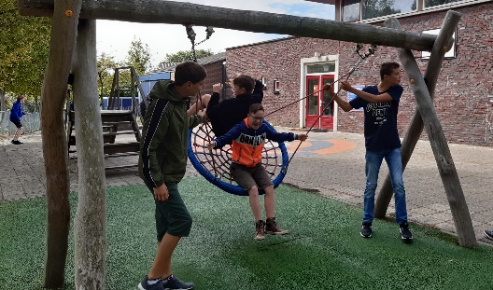

• • • • • • • • • • • • • • • • • • • • • • • • • • • • •
Jaarplan OZEO
Jaarlijks maken we een jaarplan Ozeo. Dat doen we op basis van het strategisch beleidsplan en een analyse van de recente interne en externe ontwikkelingen. De scholen maken op basis van hun schoolplan en het jaarplan OZEO een jaarplan per school.

• • • • • • • • • • • • • • • • • • • • • • • • • • • • •
Beleidsgebieden
In ons beleid gaan we in op met name wettelijk verplicht beleid op het gebied van bijvoorbeeld (meerjarig) formatie, (meerjarig) begroting, klachten, interne overplaatsing, AVG, scholing en Arbo-zaken.

• • • • • • • • • • • • • • • • • • • • • • • • • • • • •
Kwaliteitsbeleid
Bij Ozeo staat het geven van kwalitatief goed onderwijs voorop. Onze leerlingen krijgen in een veilige leeromgeving goed onderwijs in onderwijszorgarrangementen die zijn afgestemd op ieders individuele mogelijkheden. Daarbij werken we intensief samen met ouders/verzorgers, andere onderwijsvormen, zorginstellingen en het bedrijfsleven.

• • • • • • • • • • • • • • • • • • • • • • • • • • • • •
Kwaliteitszorg
Ozeo vindt kwaliteitszorg erg belangrijk. Kwaliteitszorg gaat over het beantwoorden van de volgende vijf vragen:
Doen we de goede dingen?
Doen we de dingen goed?
Hoe weten we dat?
Vinden anderen dat ook?
Wat doen we met die kennis en informatie?
Kwaliteit van onze scholen
Alle scholen van Ozeo vallen onder het regulier toezicht van de Inspectie van het Onderwijs of hebben een basisarrangement. Dit betekent dat onze scholen minimaal voldoen aan de kwaliteitseisen vanuit de overheid.

• • • • • • • • • • • • • • • • • • • • • • • • • • • • •
Certificering
De scholen van rechtsvoorganger De Korre voldoen sinds 6 februari 2017 aan de kwaliteitsnorm Speciaal Onderwijs en zijn ISO 9001:2015 gecertificeerd. De certificerende instantie is CIIO.
• • • • • • • • • • • • • • • • • • • • • • • • • • • • •
Kwaliteitskaarten
Ozeo heeft haar visie op goed onderwijs uitgewerkt in kwaliteitskaarten. Daarin zijn de kwaliteitsaspecten van de Inspectie van het Onderwijs én onze eigen kwaliteitsaspecten verwerkt. We gebruiken de kwaliteitskaarten voor zelfevaluatie en collegiale audits.

• • • • • • • • • • • • • • • • • • • • • • • • • • • • •
Opbrengstgericht werken
In onze scholen werken we opbrengstgericht. Dit betekent dat we de leerresultaten van alle leerlingen optimaliseren. Dit doen we door de vorderingen van de leerlingen systematisch te volgen en te verbeteren. De resultaten van de leerlingen op het gebied van de schoolse vakken liggen tijdens de schoolperiode ten minste op het niveau dat op grond van de kenmerken van de leerlingen mag worden verwacht.

• • • • • • • • • • • • • • • • • • • • • • • • • • • •
De Gemeenschappelijke Medezeggenschapsraad (GMR)
Elke school heeft zijn eigen Medezeggenschapsraad. Vertegenwoordigers hiervan hebben zitting in de Gemeenschappelijk Medezeggenschapsraad (GMR) van Stichting Ozeo. Binnen deze GMR worden vooral school overstijgende beleidszaken besproken.

Het medezeggenschapsstatuut en de reglementen van de MR en de GMR zijn op te vragen bij de school van uw kind of bij het bestuurskantoor van de stichting.

• • • • • • • • • • • • • • • • • • • • • • • • • • • •
Toelating leerlingen
Voordat een kind toegelaten en geplaatst kan worden op een van de scholen voor speciaal onderwijs van Ozeo is het nodig dat er een verklaring van toelaatbaarheid (TLV) wordt aangevraagd. De TLV wordt afgegeven door het samenwerkingsverband dat behoort bij de woonplaats van de leerling. Meer informatie over de toelaatbaarheidsprocedure voor leerlingen staat op de websites van de verschillende samenwerkingsverbanden.

Hieronder een overzicht van de SWV-en in onze regio en hun websites:
Primair Onderwijs
- PO Oosterschelde en Walcheren: www.swvkindop1.nl
- PO Zeeuws-Vlaanderen:
- www.pozv.nl
- Primair reformatorisch:
www.berseba.nl

Voortgezet onderwijs:
- VO Oosterschelde:
www.spvo-oosterschelderegio.nl
- VO Walcheren:
www.pvow.nl
- VO Zeeuws-Vlaanderen:
www.pozv.nl
- Voortgezet reformatorisch:
www.refswv.nl

• • • • • • • • • • • • • • • • • • • • • • • • • • • • •
Aanmelding
Voor kinderen die tijdens hun basisschoolperiode of in het voortgezet onderwijs over willen stappen naar het speciaal onderwijs, geldt dat de school van herkomst een zorgplicht heeft. Deze school vraagt een verklaring van toelaatbaarheid (TLV) aan én zoekt (in overleg met ouders) een geschikte school. Alleen kinderen met een geldige TLV kunnen ingeschreven worden op een van de scholen van Stichting Ozeo.
Gaat uw kind voor het eerst naar school, dan moet u uw kind ook eerst aanmelden bij het regulier onderwijs en vervolgens hebben zij de plicht om samen de meest passende plek te zoeken. Ook het samenwerkingsverband kan ouders/ verzorgers hierin ondersteunen.

• • • • • • • • • • • • • • • • • • • • • • • • • • • •
Verwijdering leerlingen
In de scholen die onderdeel uitmaken van Stichting Ozeo kan het voorkomen dat door het gedrag van een leerling het onderwijsproces ernstig wordt verstoord of belemmerd. Het college van bestuur en directeuren dragen een verantwoordelijkheid voor de veiligheid, de orde en een goede gang van zaken in de scholen en kunnen om de orde te herstellen een drietal maatregelen nemen:
- Time-out: een ernstig incident kan leiden tot een time-out met onmiddellijke ingang. Dit is een korte periode (maximaal één dag) waarin de leerling niet wordt toegelaten tot de school.
- Schorsing: bij een of meer ernstige incidenten met ingrijpende gevolgen voor de organisatie kan worden overgegaan tot een schorsing van de leerling.
- Verwijdering: bij een of meer ernstige incidenten met ingrijpende gevolgen voor de organisatie kan worden overgegaan tot verwijdering van de leerling.

Meer informatie hierover is terug te vinden in de Wet op de Expertise Centra, art. 40 (regeling voor toelating en verwijdering van leerlingen) en art. 61 (bezwaarprocedure).

• • • • • • • • • • • • • • • • • • • • • • • • • • •
CONTACTGEGEVENS STICHTING Ozeo
• • • • • • • • • • • • • • • • • • • • • • • • • • • •
Voorzitter College van Bestuur
De heer F.J.M. van Esch (voorzitter)
………………………………………

• • • • • • • • • • • • • • • • • • • • • • • • • • • •
Adres bestuurskantoor
Kleverskerkseweg 49
4338 PB Middelburg
T 0118 - 74 50 11
E info@ozeo.nl
W www.ozeo.nl

• • • • • • • • • • • • • • • • • • • • • • • • • • • •
Contactgegevens (V)SO De Regenboog - De Wingerd
• • • • • • • • • • • • • • • • • • • • • • • • • • • •
SO/VSO De Regenboog - De Wingerd
SO/VSO D-afdeling:
- Teamleider SO: vacature
Madam Curiestraat 25, 4532 LJ Terneuzen
T 0115 62 00 65
deregenboog-dewingerd@ozeo.nl

VSO A-afdeling
- Teamleider VSO: Maikel Harte
Leeuwenlaan 19, 4532 AC Terneuzen
T 0115 69 68 16
deregenboog-dewingerd@ozeo.nl

Directeur: Eefje de Hulsters

• • • • • • • • • • • • • • • • • • • • • • • • • • • •
Inspectie
Inspecteur WEC/Inspectie van het onderwijs
E info@owinsp.nl
www.onderwijsinspectie.nl
Vragen over onderwijs:
T 1400
T 0800 80 51 (gratis)

Klachtmeldingen over seksuele intimidatie, seksueel misbruik, ernstig psychisch of fysiek geweld/meldpunt vertrouwensinspecteurs:
0900-1113111 (lokaal tarief)

Begrippenlijst
• • • • • • • • • • • • • • • • • • • • • • • • • • • •
Instroomprofiel
Het beeld en niveau van de leerling aan het begin van de schoolperiode.

Interne stage
Stagelopen binnen de eigen school

Ontwikkelingsperspectief
De ontwikkelingslijn tussen instroomprofiel en uitstroomprofiel; het ontwikkelingsperspectief geeft aan wat een leerling gaat leren op school.

Leerlijnen
Uitwerking van vakken in kleine praktische stapjes; een leerlijn geeft voor een bepaald leergebied aan hoe kinderen van een bepaald beginniveau tot de kerndoelen komen

Picto’s
Plaatjes van o.a. het dagprogramma, die gebruikt worden in de klas en op school

RPCZ
Regionaal Pedagogisch Centrum Zeeland

SBO
Speciaal Basisonderwijs

Schoolgids
Informatiegids van de school

Schoolplan
Iedere school moet om de vier jaar een plan schrijven, waarin de school beschrijft hoe het onderwijs georganiseerd is, hoe de kwaliteit van het onderwijs bewaakt wordt en op welke manier de school het onderwijs wil verbeteren

SO
Speciaal onderwijs.

Toelaatbaarheidsverklaring (TLV)
Bewijs voor toelaatbaarheid voor een bepaald schooltype

Uitstroomprofiel
Het vereiste niveau om op een verwachte uit­ stroombestemming te kunnen beginnen; een uitstroombestemming kan bijvoorbeeld zijn arbeid of dagbesteding.

VSO
Voortgezet speciaal onderwijs.

